班级动态(6.5）
一、晨间来园基本情况
1.来园人数：应到24人，实到22人。邓文汐、梅语菲请假，希望这些小朋友们能够早点来幼儿园参与游戏哦~

二、户外活动
今天上午，我们开展了户外活动，小朋友们在推小车和玩蹦床自由选择，轮流玩。

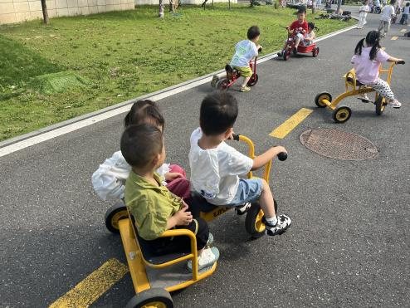 | 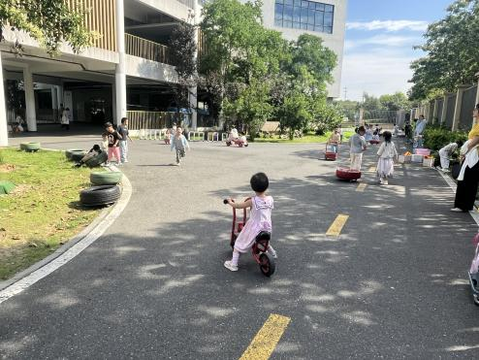 | 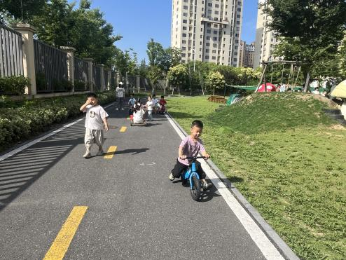
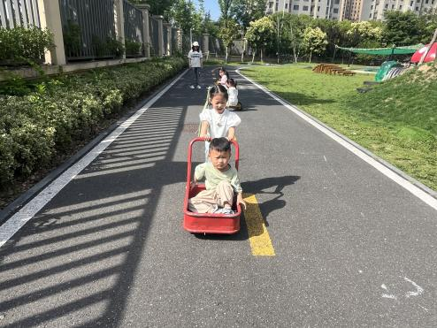 | 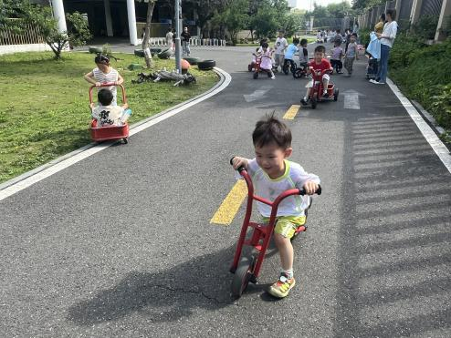 | 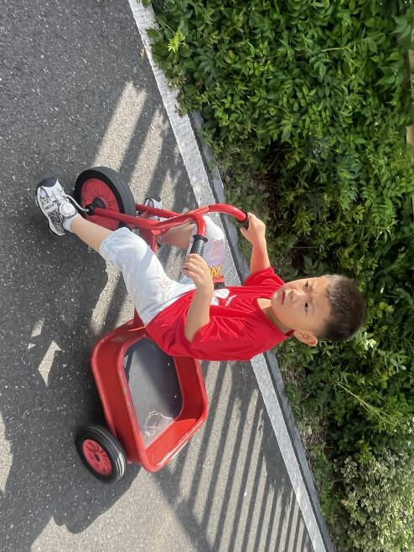

三、区域游戏活动
小朋友们自主选择了区域游戏活动，在各个区域中积极动手动脑。
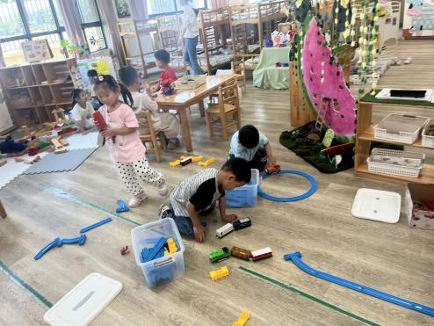 | 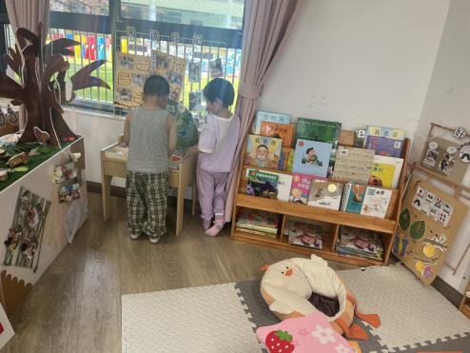 | 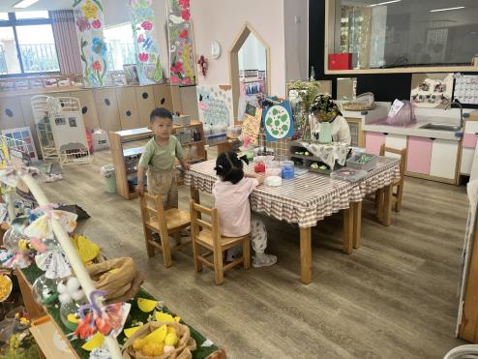
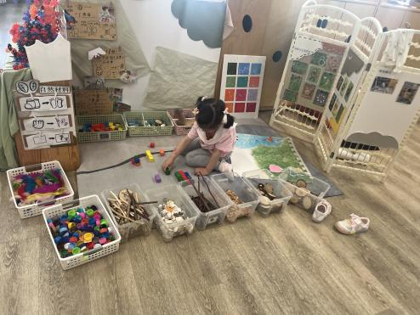 | 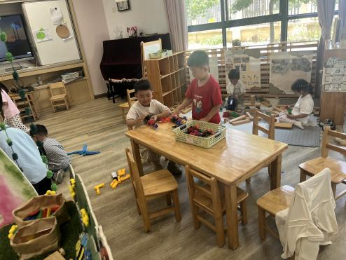 | 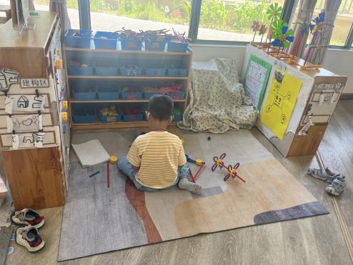

四、集体活动《抓泥鳅》
捉泥鳅是一首富有浓郁田园风味的及生活情绪的台湾校园歌曲，是对于雨后孩子们急切想要去捉泥鳅的急切心情的描写，展示了一幅动人的田园景象。本首歌曲由几个简单的乐句组成，是自然小调式。单数小节的节奏基本相同，双数略有变化，变化中层层递进，歌词简单、节奏明快、曲调优美、丰富，适合小班下学期的孩子欣赏。
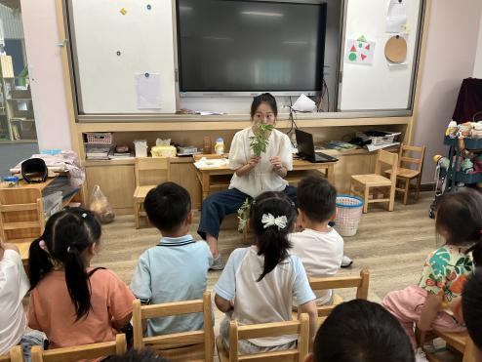 | 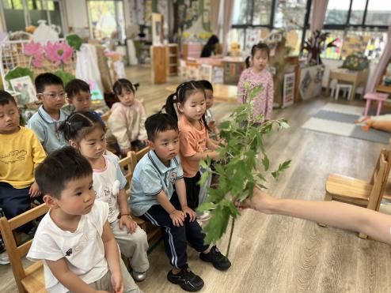 | 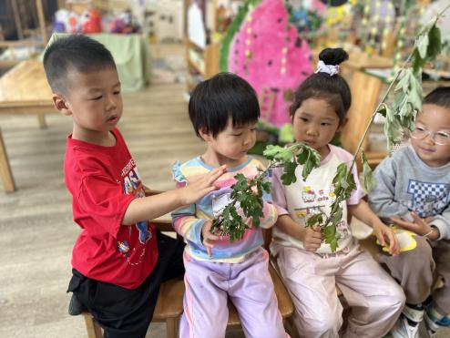

五、家园联系：
1.请大家及时检查宝贝的指甲，发现指甲过长的要及时修剪，养成良好的卫生习惯哦。

